高雄縣高英高級工商職業學校
Kao Ying Industrial Commercial Vocational High School

專題製作報告
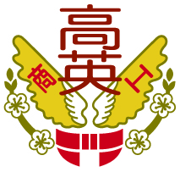

中國圖騰彩繪

指導老師： 王淑娟 老師
科別班級： 美 容 科 3 年 2 班
學生姓名：潘冠誌
鮑婷慈

中 華 民 國 101 年 2 月
目錄
圖目錄 2
表目錄 2
摘要 3
- 壹、前言 4
(1) 研究動機 4
(2) 研究目的 5
- 貳、文獻探討 6
(1) 圖騰由來 6
(2) 中國圖騰文化 6
(3) 其他國家圖騰介紹 6
(4) 古代彩繪的目的 7
- 參、材料與方法 8
(1) 製作材料 8
(2) 設計圖 9
(3) 製作過程 10
- 肆、流程圖 11
- 伍、心得感想 12
- 陸、結論與建議 13
- 柒、參考文獻 14

圖目錄
- 圖1 收集舊衣服,準備在上面彩繪圖騰 9
- 圖2 數支的彩繪筆,彩繪衣服 9
- 圖3 調色盤,調出我們所需的色彩 9
- 圖4 壓克力,彩繪在衣服上的顏料 9
- 圖5 布用底劑,使顏料固定 10
- 圖６ 設計圖 10
- 圖７ 設計圖 10
- 圖８ 先討論如何製作簡報 10
- 圖９ 圖騰的樣式 11
- 圖１０ 先繪畫草圖 11
- 圖１１ 一部分的組員繪畫舊衣 11
- 圖１２ 衣服完成圖 11

表目錄

- 表1 5

摘要
以前古代人們因不懂語言，所以利用圖騰來表達他們的思想及想法，另外在圖騰上畫出各種不同的顏色金(黃色)木(咖啡色)水(藍色)火(橘紅色)土(褐色)，看起來就更加生動。
彩繪的從古至今用來表現畫家的想法與理念和靈感的發揮點，彩繪技巧還有依每個區域而有所不同，原因可能是風俗民情習俗或是風景植物去自己彩繪風格和呈現技巧。每一種國家每個創作每一種繪畫都有不一樣的意象和動機，不是只是單單我們用眼睛輕描淡寫過一幅畫就算了, 其實看畫的筆觸可得知當時畫家繪畫時的心情 .還有畫家的創作理念，甚至畫家想要表達的意念，等等...。

創作繪畫本身的人更是重要，是不是有一個題材，是不是有一個創作理念，然後有沒有心在創作這幅畫 ，有沒有靜在完成這個作品，完成後是否有讓人為之一亮的感覺。

中國繪畫與圖騰：
圖騰大多已龍或鳳還有其他神獸為主，還有以像藤蔓的線條來勾畫邊框，或者作為附屬的裝飾彩繪
繪畫方面古代多以丹青繪畫水墨畫為主 繪畫題材多以 山水、花卉、鳥類或者人類為主
現在中國的繪畫與圖騰最常發現的地方就是在各大廟宇的壁畫內，而題材不在是古時候的山水、花卉，進而加入中國的神話故事或者古人曾創舉的傳奇事蹟。

其他國家的繪畫與圖騰：
(一)西洋
圖騰方面多與花紋為主‧繪畫大多以風景、人物動物、街景、房屋，當然其中這些只是冰山一角‧因為西洋畫家還各自分為好幾種類型派別：
例如寫實派、抽象派、印象派．．．
(二) 日本
在日本地區比較少有繪畫，大部分以圖騰為主‧人物方面較常繪畫日本藝妓，在風景植物方面較常繪畫櫻花、富士山。神怪故事中喜愛繪畫鬼王或其他鬼怪等....
圖騰方面則以海浪呈現居多。

值得一提的是，現在的地球正逐漸暖化，北極冰山持續融化、各個國家天氣又出現不正常的異象……等等，所以我們藉著微薄的力量如果可以把要丟棄的東西加以回收再利用，讓別人丟棄的不起眼的衣服變得更有價值，一切的環境也都會有所改變‧然而隨著地球暖化，全世界開始出現末日傳說、科學家研究證明，因為人為的破壞，導致地球開始走向「毀滅」，各個開始察覺到人們不能再繼續這樣破壞地球，順道剛好因應世界全國開始提倡環保運動─資源回收再利用，所以我們小組為響應環保，開始用大家要丟棄的衣服，加以彩繪圖騰於衣服上，用全新的樣貌再重新出發，讓人有為之一亮，讓人想要用目光來注意在這件衣服上。

關鍵字：圖騰、彩繪、地球暖化、舊衣新改

壹、前言
專題『以彩繪技巧為例』想要深入其境了解畫家們在繪畫的時候創作的靈感和創作時的思緒與完成後的感動，更重要的是想要展現的東西—圖騰彩繪，本組的彩繪偏向以中國圖騰為主題，組長希望讓每個組員能了解中國圖騰的彩繪方式，最後能夠融入自己的想法，進而討論能融入中國傳統的圖騰彩繪和自己創新的表現方式，然後再以圖騰延伸的印象做為特色之一。
中國的圖騰彩繪有很多種，本組共同討論與尋找創作方向以及收尋多方的文獻資料，決定以「金．木．水．火．土」的形象作為此次的專題呈現然後再以金、木、水、火、土下去作延伸，希望能讓人憑著熟悉的色彩聯想和圖騰的延伸，以及多元化的創作新元素，展現不同性格的呈現意象。
對這次的專題製作，本組分派每位組員回家蒐集不要的二手舊衣物，然後再從中挑選出適合的衣服，作為彩繪的目的，關於這次收集到的二手舊衣物雖然不多，但我們從中也發現受益良多的好處，一來也能將垃圾變成黃金，二來因應地球暖化，所以藉此做為環保概念的精神為特色之一。

(一)研究動機
最初的時候只有設計花紋圖騰，不知道要從何下手時，剛好有教授來指導，不只是單方面尋找圖騰的我們還可以去找有關圖騰的聯想‧例如中國吉祥物中國四獸還有日月星辰風雨雷電，後來廣集組員的構想既然有四獸、有雷電也許也能從五行下手，最後決定由『金木水火土』來創作‧一開始我們想由金木水火土的所表達的方式呈現 可是金木水木火土所表達的意象，沒辦法讓人清楚的知道我們想要呈現什麼，最終還是直接由開門見山去表現，除了金土，這件衣服主要呈現是水和火來作為主題的原因是，水大眾的顏色大家都知道是藍色，火就知道是橘紅色，至於金土則用隱含的意義來表示 金就是以海浪所激起的白色浪花作為金，土的話則以火上面的火苗（鵝黃）引申為土
火的靈感是來自中國雙龍搶珠龍珠的火焰
水的靈感是來自於日本波濤洶湧的大浪

金木水火土所延伸的意象:

五行 | 五位 | 五色 | 季節 | 圖像 | 表情 | 味覺
木 | 東 | 綠 | 春 | 青龍 | 喜 | 酸
火 | 南 | 赤紅 | 夏 | 朱雀 | 怒 | 苦
金 | 西 | 白 | 秋 | 白虎 | 哀 | 辛
水 | 北 | 藍 | 冬 | 玄武 | 樂 | 鹹
土 | 中 | 黃 | 四季 | 勾騰 | 慾 | 甘
表格1

(二)研究目的
各個組員對於彩繪和中國圖騰都頗有興趣，組員又想進而了解古代圖騰的涵義，於是組長開始讓每個組員討論、聯想、把呈現運用在彩繪圖騰於衣服上的構思就產生了…
在古時候還沒有文字出現 圖騰來表示他們的歷史、彩繪、裝飾，後期有了帝皇制度的時期，雖有文字，但依然有使用圖騰來做為代表的象徵
例如： 皇上身上穿的黃袍或九龍袍就有用龍的圖騰來代表帝王的象徵
娘娘或太后則用鳳凰圖騰來代表女性尊貴的象徵
其中皇上穿的黃袍為黃色、金色系 其代表的為帝王或皇上才能穿的顏色
而文武百官官服的顏色依等級由 紫、紅、綠、青、黑等色依次遞降
而一般平民百姓禁止使用黃色或金色系列的衣服，僅能穿著濁色或間色的服裝。

由於中國的圖騰花樣甚多，呈現喜歡用數大便是美的（例如：九龍黃袍）
其圖騰的涵義又包含了很多的因果關係，所以我們也想要學以並用，利用老祖先的智慧運用自己的創意和改造把彩繪與圖騰做結合運用在舊衣服上，讓中國的圖騰不會被遺忘與失傳。在這些要被丟棄的舊衣服妝點圖騰藝術在裡面，並且加以美化這些衣服，讓這些平凡不起眼的衣服，以新的面貌呈現，整體看起來也鮮豔許多，作用成為我們藝術上的一種表現。

貳、文獻探討
(一)圖騰由來
因為人們對各種自然現象不認識，他們以「日、月、星、辰、風、雨、雷、電及各種動物」當作他們氏族的象徵，作為精神上的寄託，這是圖騰文化。
中國人對龍的崇拜有五千年以上的歷史。君主時代，龍以神的化身成為漢民族的圖騰物。
它所表達和符號化的分明是兩類不同的事物。它是我們稱之為圖騰本原或者神的外在可見的形式。它也是一種名為氏族的確定社會的符號所以，既然它同時兼為神與社會的符號
這種觀念顯然不是出自於圖騰事物本身在人們心中所能引發的感覺，這些事物往往是微不足道的。因此，圖騰首先是一個符號，是對另外某種東西的有形的表達。

中國圖騰文化

中國彩陶藝術中的圖騰文化
彩陶的具像圖案中，我們特別注意到"人面魚紋",人面魚紋是以異物同構的模式，將人面圖案和魚圖案合為一體的。其含義很可能是以人面為圖騰的部族和以魚為圖騰的部族合并.
龍是從蛇演變過來的,傳說中龍的形象是：蛇身為主體，接受了獸類的四腳,馬的毛，鬛的尾，鹿的角，狗的爪，魚的鱗和須．這可能意味著以蛇為圖騰的遠古華夏氏族部落,不斷戰勝并
融合其他氏族部落，即蛇不斷合并其他圖騰逐漸演變為龍。。

圖騰的意涵：

所謂圖騰，就是以動物或植物為原形並被古代人們尊之為神的吉祥物。何謂圖騰（Totem）？根據辭海的解釋：「原始社會中有假借一種自然物為符號，以表示一團體或一民族之血統，尊其神聖而崇拜之者，稱圖騰。」目前還保留這個圖騰儀式的原住民，有北美洲印第安人及澳洲之土人。

從審視的考古資料中，發現中國吉祥物、吉祥圖萌芽於舊石器中晚期，與人類物質文化史同步發展。由北京山頂洞人之遺物得知，在獸牙上加工裝飾以及對飾品的染色過程，以產生初步的吉祥觀念在後續時代發展才逐漸有一心得與概念。吉祥圖案起始於商周，發展於唐宋，鼎盛於明清。經過了唐、宋、元、明、清幾個時代的發展，吉祥圖形成了擁有長壽、多子、喜慶與富貴與康寧等五大主題。其吉祥物形成的途徑各有所不同，有的因其自然屬性與特性（如松柏、常青寓意長壽），有的取其諧音（蝙蝠為福、鹿與祿），有的為傳說附會（如龍、鳳、麒麟），有的為歷史典故（八仙）以及藝術加工（盤長、八卦圖）。

常見的吉祥圖案大致可分為動物、植物、器物和符號、神祇、文字等五大類。

吉祥動物：分為一般性動物與神靈瑞獸，一般性動物的吉祥
在中國自古有之，被稱為丹青，在中國傳統建築裝飾中佔有極重要的地位，中國建築的彩繪運用和發明可以追溯到2000多年前的春秋時代，彩繪歷經漢唐的發展已逐漸形成一套制度，此時期的藝術作品如雕刻、塑造及繪畫等，大多依附於建築上。元朝的彩繪基本上仍繼承宋代的傳統，卻增添了中亞的風格於圖案源由乃大多取其諧音或移情，例如：公雞與吉、鶴為長壽仙禽；神靈瑞獸，藉由神話故事中的描述而成為神物，使之具有避邪、納福作用。

常見的吉祥動物圖騰有龍、鳳、麒麟和龜並列稱為"四靈"。
(二)古代彩繪的目的
畫作上。此時期石窟壁畫的題材除了道教的內容外，明清時代彩繪與官品階級的關係亦有了制式畫的規定。這是中國建築對彩繪運用的最初目的，直到後來，彩繪又起到了裝飾的作用，也使得中國的古代建築變得更加絢爛多彩。中國建築裝飾的彩繪可分為和璽彩繪、旋子彩繪和蘇式彩繪三大類。

和璽彩繪是指將所有細緻的構件全部組合在一起，形成精美華麗的裝飾，精工細作的彩繪。它採用龍鳳圖案為主，主要用於宮殿、壇廟等與皇家有關的重要建築上。以金龍、金鳳為主的和璽彩繪以一種雄視天下的驕傲維護著皇族的威嚴。

旋子彩繪是用或圓潤飽滿、或流暢柔韌的各色線條旋轉盤結而成，帶給我們的卻是滿眼的瑰麗奇巧，眩目迷幻。旋子彩繪比和璽、蘇式彩繪的形成時間都早，是中國建築裝飾史上使用時間最長，使用範圍最廣的彩繪種類。

蘇式彩繪因為起源於南方蘇杭地區民間傳統作法而得名，俗稱“蘇州片”。它大多采用紅色、土黃色或白色等暖色基調，畫法靈活，題材廣泛。它的色調艷麗多彩，裝飾雍容華貴，內容也日漸豐富，博古器物、山水花鳥、人物故事，翎毛花卉無所不包。
參、材料與方法
(一)製作材料
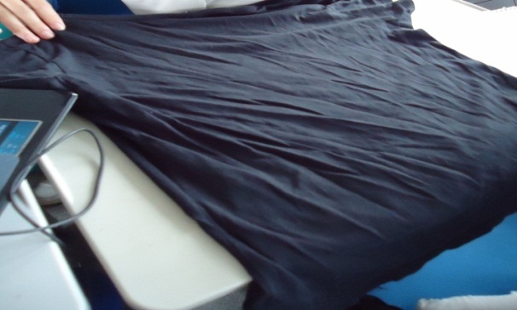圖1 | 收集舊衣服,準備在上面彩繪圖騰
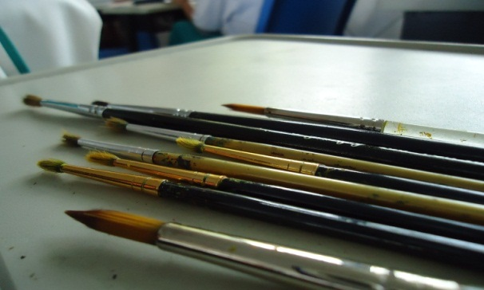圖2 | 數支的彩繪筆,彩繪衣服
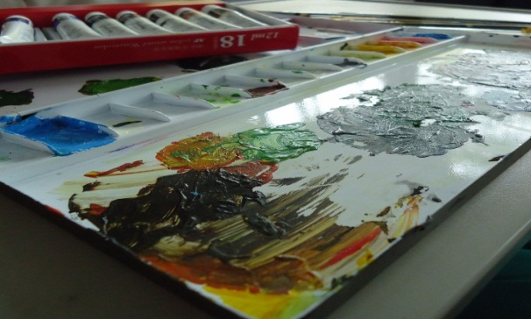圖3 | 調色盤,調出我們所需的色彩
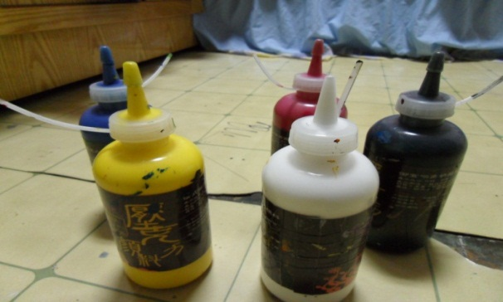圖4 | 壓克力,彩繪在衣服上的顏料
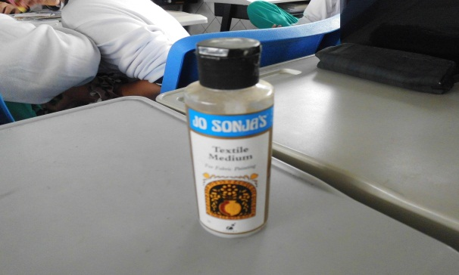圖5 | 布用底劑,使顏料固定

(二)設計圖
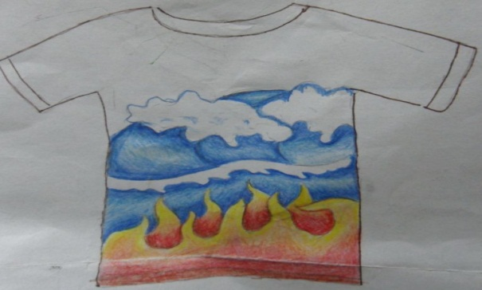圖6 | 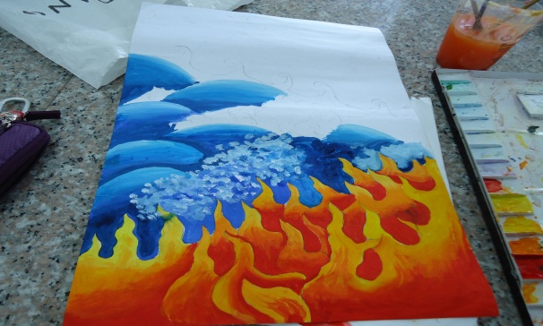圖7

(三)製作過程
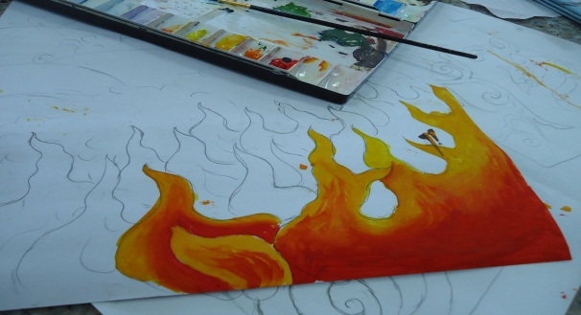圖9 | 圖騰的樣式
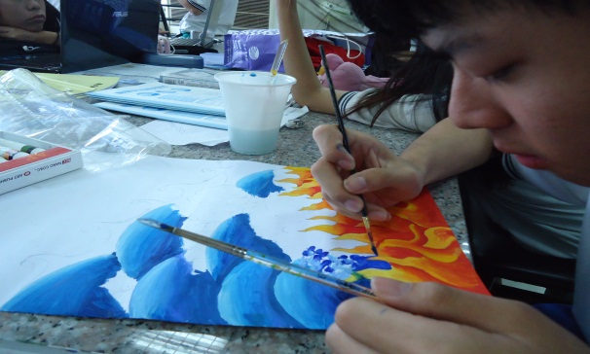圖10 | 先繪畫草圖
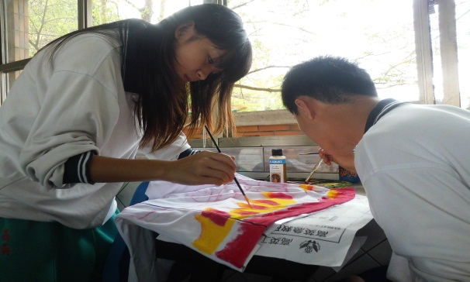圖11 | 一部分的組員繪畫舊衣
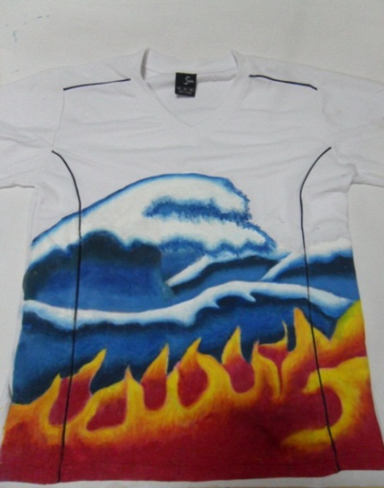  圖12 | 衣服完成圖
肆、流程圖
專題製作流程

組員分配工作事項

組員工作分配事項
由蒐集的舊衣服中挑選適合的衣服
組員蒐集不要的舊衣服
組員討論舊衣服圖騰設定的主題
組員網路搜尋圖騰相關資料與淵源
組員製作PowerPoint簡報
組員製作word電子檔
組員討論與建議
組員心得感想
衣服彩繪完拍攝成品
組員拍攝製作過程
開始進行舊衣服彩繪
購買彩繪舊衣服的材料
組員到圖書關搜尋圖騰歷史相關書籍
組員設計圖騰草圖
伍、心得感想
組員:潘冠誌
分配工作：繪畫舊衣、蒐集資料
這次的專題製作有很多的自己的第一次，還有跟大家的第一次，
把自己的興趣呈現在專題上，雖然自己的畫技不如人，可是自己的組員肯把專題最重要的呈現交給我畫，就是對我最大的肯定。
在彩繪的時候遇到很多困難 例如剛開始在畫衣服的時候顏料一直上不上去，
第二件在畫的時候也是，後來老師告訴我們要使用布底劑先固定顏料，之後在上顏料顏料就可以輕易地畫在衣服上，後來用了老師的方法後果真有效，衣服沒有在像之前那樣一直上不上去。
專題課彩繪衣服到一半的時被老師糾正了我衣服顏色暈得很髒，後來老師教了一個暈漸層的方法，讓暈的顏色不會看起來髒髒的，使用平筆平筆一角沾深色的地方在與衣服上的淺色重疊，這樣上起來真的深色的地方不會過度暈到淺色地方
如果平筆淺色觸角如果沾了深色顏料了記得要把筆洗一洗再畫，這樣也不會因為沾到深色顏料而塗起來髒髒的。
非常感謝老師把所有的經驗和知識都教給我們，解決我們剛開始上顏料無法上的問題，還有教我們繪畫的技巧，並且糾正我們專題的錯誤和需要修改的地方，
這次每個組員都有在各個分配崗位上發揮專長，做簡報和電子檔的組員很厲害因為PowerPoint簡報 我覺得好難做， 組員做沒幾個禮拜就完成了，真的非常的厲害。
幫忙找圖騰相關資料的組員也很辛苦，要一直尋找文獻資料、歷史、來源
還有感謝各個組員竭盡所能地翻出家中不要穿的二手衣，很對不起你們大家因為剛開始畫壞好幾件，而且都只會一點點就失敗了，浪費了那麼多舊衣服，真的非常對不起提供衣服的你們。
最後還有組員幫忙構思和提供意見、想法、詢問老師意見，並且搜尋有得獎的專題製作檔案供我們參考。
雖然在專題製作的過程中，會因為意見不合，或者因為想法分歧而吵架，不過大家團結心向心力都很好，不會因為吵架就罷工停下自己專題分配到的事，最後還是默默地完成它，以於讓此次的專題能順利完成，衷心的感謝每位組員的努力付出。

組員:鮑婷慈
分配工作:收集舊衣服、拍攝製作過程
這次的專題讓我體會到很多事情，
大家一起分工合作完成一件有意義的事，
這是第一次，很高興有這些組員的陪伴。
雖然專題製作這種東西對我來說很困難，
我甚麼都都不會作，又不知道如何開始，
但是他們總是包容我的不好，讓我很感動，
因為這次的專題讓我們更團解。

收集舊衣服並沒有甚麼困難的，
但是我很佩服畫衣服的人，和作簡報與word檔的同學
畫舊衣服的時候，很緊張也很怕畫錯
作簡報的時候，只能在旁邊想感想。

最後感謝所有組員的包容及努力，因為有你們，
所以，才會有這麼完整的專題。

陸、討論與建議
組員潘冠誌:
在試畫草圖時顏料是使用透明水彩，繪畫時發現透明水彩顏色的優點是可重複上色可是如果用暗色與淺色暈染時時淺色會越蓋越暗，到最後整塊都變得髒髒的
而且水彩的部分遇水就會把顏色化掉，並不適用於衣服上。
真正畫衣服時是使用壓克力顏料，好處是衣服如果不慎碰到水顏料不會掉色，因為壓克力防水，壞處是，壓克力使用時常常因為在彩繪太久未使顏料乾掉結成硬塊。
至於衣服與顏料方面也了解幾項重點:
1應先選妥衣服的材質與顏料
2然後了解衣服材質是否與顏料能完整附著
3若顏料難以附著衣服，可事先在衣服上打一層布底劑，如此一來在上壓克力顏料就會讓顏色附著力變佳

 | 優點 | 缺點
透明水彩顏料 | 透明水彩顏料適合多層次漸層 | 暗色顏色暈染會越上越暗
不透明壓克力顏料 | 壓克力遇水不會掉漆 | 顏料彩繪完，衣服會變得硬硬的

柒、參考文獻

(文獻探討-彩繪的目的二)
惲麗梅：故宮藏書畫中乾隆帝印璽鈐用考
http://learn-from-antiques.blogspot.tw/2011/05/blog-post_21.html

乾隆寶藪
http://tw.myblog.yahoo.com/jw!NlXbCjSTHhTCJa9kArzHQVOQXD4-/article?mid=1631&prev=1633&next=1628

清 乾隆 碧玉璽
http://www.epochtimes.com/b5/1/10/4/c6445.htm

建築彩繪淵源
http://blog.yam.com/s228858/article/27891128

人體彩繪
http://www.wretch.cc/blog/chihlee8182/27174036

古代刺繡 飛針走線裏的裝飾藝術
http://www.stnn.cc:82/culture/arts/t20060307_159065.html

彩繪的分類
http://big5.cri.cn/gate/big5/gb.cri.cn/3601/2005/09/07/1266@691199_2.htm

家政群 色彩概論 狄立虎 編著

